Профориентационная работа в МОУ Центр образования
педагог – психолог Ушакова Елена Ивановна
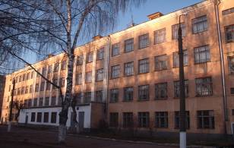
Ребенок больше всего нуждается в вашей любви как раз тогда, когда он меньше всего ее заслуживает.
Эрма Бомбек
МОУ Центр образования Сормовского района работает в режиме полного дня: в первой половине дня – уроки, во второй половине – развивающие виды деятельности (кружки, ритмика профориентационная работа, занятия с психологом).
В Центре образования на 2010 – 2011 учебный год - 235 ученика
Из них:
- 10 детей инвалидов
- 8 детей воспитываются опекунами
- 1 ребенок находится в приюте
- 35 детей состоят на учете в ОДН
- 23 человек состоят на внутришкольном учете
С целью наиболее эффективной организации профориентационной работы я , как психолог, использую данные первичной и промежуточной диагностики. На основе этого проводятся консультации как с учащимися , так и с родителями, занятия с элементами тренинга и другие формы работы.
Профдиагностика предполагает выявление таких качеств человека, как склонности. Склонности - это побуждения, имеющие в своей основе активное, созидательное отношение к объекту. Но самыми эффективными являются методы тренинговой работы, в ходе которой идёт взаимодействие между учащимися с активной обратной связью.
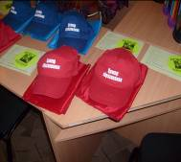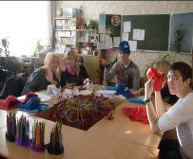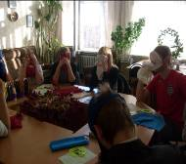
Работа психолога часто сопряжена с множеством мифов, главный из которых – неограниченность возможностей психолога в познании другого человека. В ходе профориентационной работы эта проблема стоит достаточно остро и проявляется в особенностях профориентационного запроса. Ко мне на профконсультацию обращаются те школьники, которые либо затрудняются совершить самостоятельный выбор профессионального будущего, либо недостаточно осознают значительность последствий этого выбора лично для них. Для повышения осознанности и самостоятельности выбора проводя профориентационную консультацию, в первую очередь, вместе с учащимся нужно переформулировать запрос в терминах активности самого ребенка. Профориентатор (психолог) не должен навязывать школьнику своё видение его профессионального пути, а напротив – должен повышать уровень личной ответственности за сделанный им самостоятельный выбор.

Учащиеся Центра образования на протяжении нескольких лет принимают активное участие в школьных и внешкольных конкурсах, в районном фестивале «Личность. Карьера. Успех», в районном «Профориентационном марафоне», где занимают призовые места.
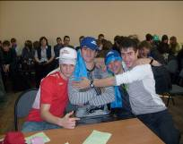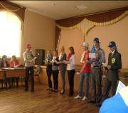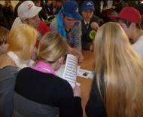
В профориентации школьников психолог может и должен принимать участие во всех этапах работы: начиная с мотивационного компонента, заканчивая психологическим сопровождением выбора профессии и построением карьерного плана. Наибольшего внимания, на мой взгляд, заслуживают виды работ, позволяющие повысить личную ответственность учащихся за выбор будущей профессии. Информирование школьников о различных конкретных профессиях – очень важно, так как, по опыту работы, старшеклассники недостаточно осведомлены о широте мира профессии.
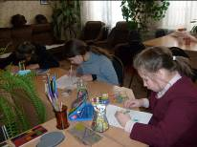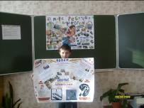
Профориентационная работа становится наиболее эффективной тогда, когда в ней участвует весь коллектив Центра образования, и учтены запросы родителей.
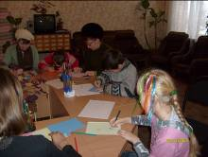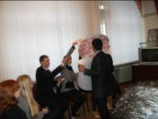
Учащиеся получают дополнительную информацию , через посещение с классными руководителями и педагогами Центра образования различных выставок, «ярмарок учебных мест» в Нижнем, «Дни открытых дверей» проходящие в училищах, в техникумах, в вузах нашего города. Классный руководитель, проводит занятия в форме классных часов, психолог - в форме групповой психокоррекционной работы во внеурочное время. Работа осуществляется с помощью игровых методов, методов моделирования , где соблюдаются следующие принципы:
1) Систематичность и преемственность - профориентационная работа не ограничивается работой только со старшеклассниками.
2) Дифференцированный и индивидуальный подход к учащимся в зависимости от возраста и уровня сформированности их интересов, от различий в ценностных ориентациях и жизненных планах, от уровня успеваемости и физических возможностей.
3) Оптимальное сочетание массовых, групповых и индивидуальных форм профориентационной работы с учащимися и родителями.
4) Взаимосвязь школы, семьи, профессиональных учебных заведений, Межшкольного учебного комбината Сормовского района, службы занятости.
Очень важно, чтобы профориентационная работа создавала условия для применения полученных знаний для решения вопросов профессионального и жизненного самоопределения выпускников, быть ответственными за свой выбор и, говоря современным языком, стать профессионально мобильными людьми.

Список используемой литературы
- В.П. Бондарев, М.С. Гуткин, Т.М. Занковская . Программа курса «Твоя профессиональна карьера»8 - 9 кл.: – М.: Просвящение, 2006.
- В.П. Бондарев, А.В. Гапоненко, Л.А. Зингер Технология успеха: Учеб. для 10-11 кл.: – М.: Просвящение, 2003
- М.А. Бендюков, И.Л. Соломин, Д.С. Чернейко Дорога в будущее (самоучитель для начинающих профессиональный путь).: СПб, 2000.
- Е.Н. Прощицкая Выбирайте профессию: Учеб. пособие для ст. кл. сред. шк. – М.: Просвещение,1991.
- Н.С. Пряжников. Профориентация в школе: игры, упражнения, опросники 8 – 11 классы, «ВАКО», Москва 2005.
- Программа профориентационного курса “Основы выбора профессии и профессионального самоопределения” .Екатеринбург. Тема: 1, 2, 14.
- Г. Резапкина. Уроки выбора профессии. Книга в газете, 2008.
- Е.Е. Смирнова На пути к выбору профессии. – СПб.: КАРО, 2003.
- С.Н. Чистякова Слагаемые выбора профиля обучения и траектории дальнейшего образования: Элективный ориентационный курс для учащихся 9 кл: Учеб. пособие.: “Академия”, 2004.

